進級制作Ⅱ課題 「かわす」
おそうじ！ヨコアリくん 仕様書 ver.0.1

作成者：高橋晃央
170424 … ver.0.1 作成
170428 … ver.0.5 作成

もくじ

P1 … 更新履歴
P2 … もくじ
P3 … ゲーム概要
P4 … 操作方法
P5 … 画面遷移
P6 … タイトル画面
P7 … ステージ開始画面
P8～11 … ゲーム画面
P12 … ポーズ画面
P13 … ゲームオーバー画面
P14 … ステージクリア画面
P15 … ゲームクリア画面
P16 … 必要素材リスト

ゲーム概要

タイトル おそうじ！ヨコアリくん
ジャンル アクションゲーム
プレイ人数 1人
プラットフォーム PC（Windows〇〇以降）
開発環境 Unityバージョン〇〇〇
画面描画 ２Ｄ
解像度 横1920 × 縦1080（16：9）

■ 画面構成
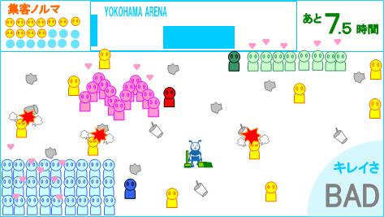

- あそび方
【プレイヤーの目的】
プレイヤーはヨコアリくんを操作して、画面左右の両脇から突進してくる出演者とファンたちを
上手く避けながら、アリーナ前広場に散らばったゴミを掃除します。
【ステージクリア条件】
アリーナに向かうお客さんが制限時間内に決められた数到達するとステージクリアとなります。
【障害①…出演者とファン】
出演者を追いかけるファンたちは、広場をつっ走りながらゴミを落として行きます。
ヨコアリくんが彼らに接触すると、せっかく回収したゴミがバラバラに飛び散ってしまいます。
【障害②…散らかるゴミ】
アリーナに来るお客さんは、進路にゴミがあると怒って帰ってしまいます。
お客さんを無事アリーナに招き入れるには、散らかったゴミを素早く掃除しなければなりません。
操作方法（ゲームパッド）

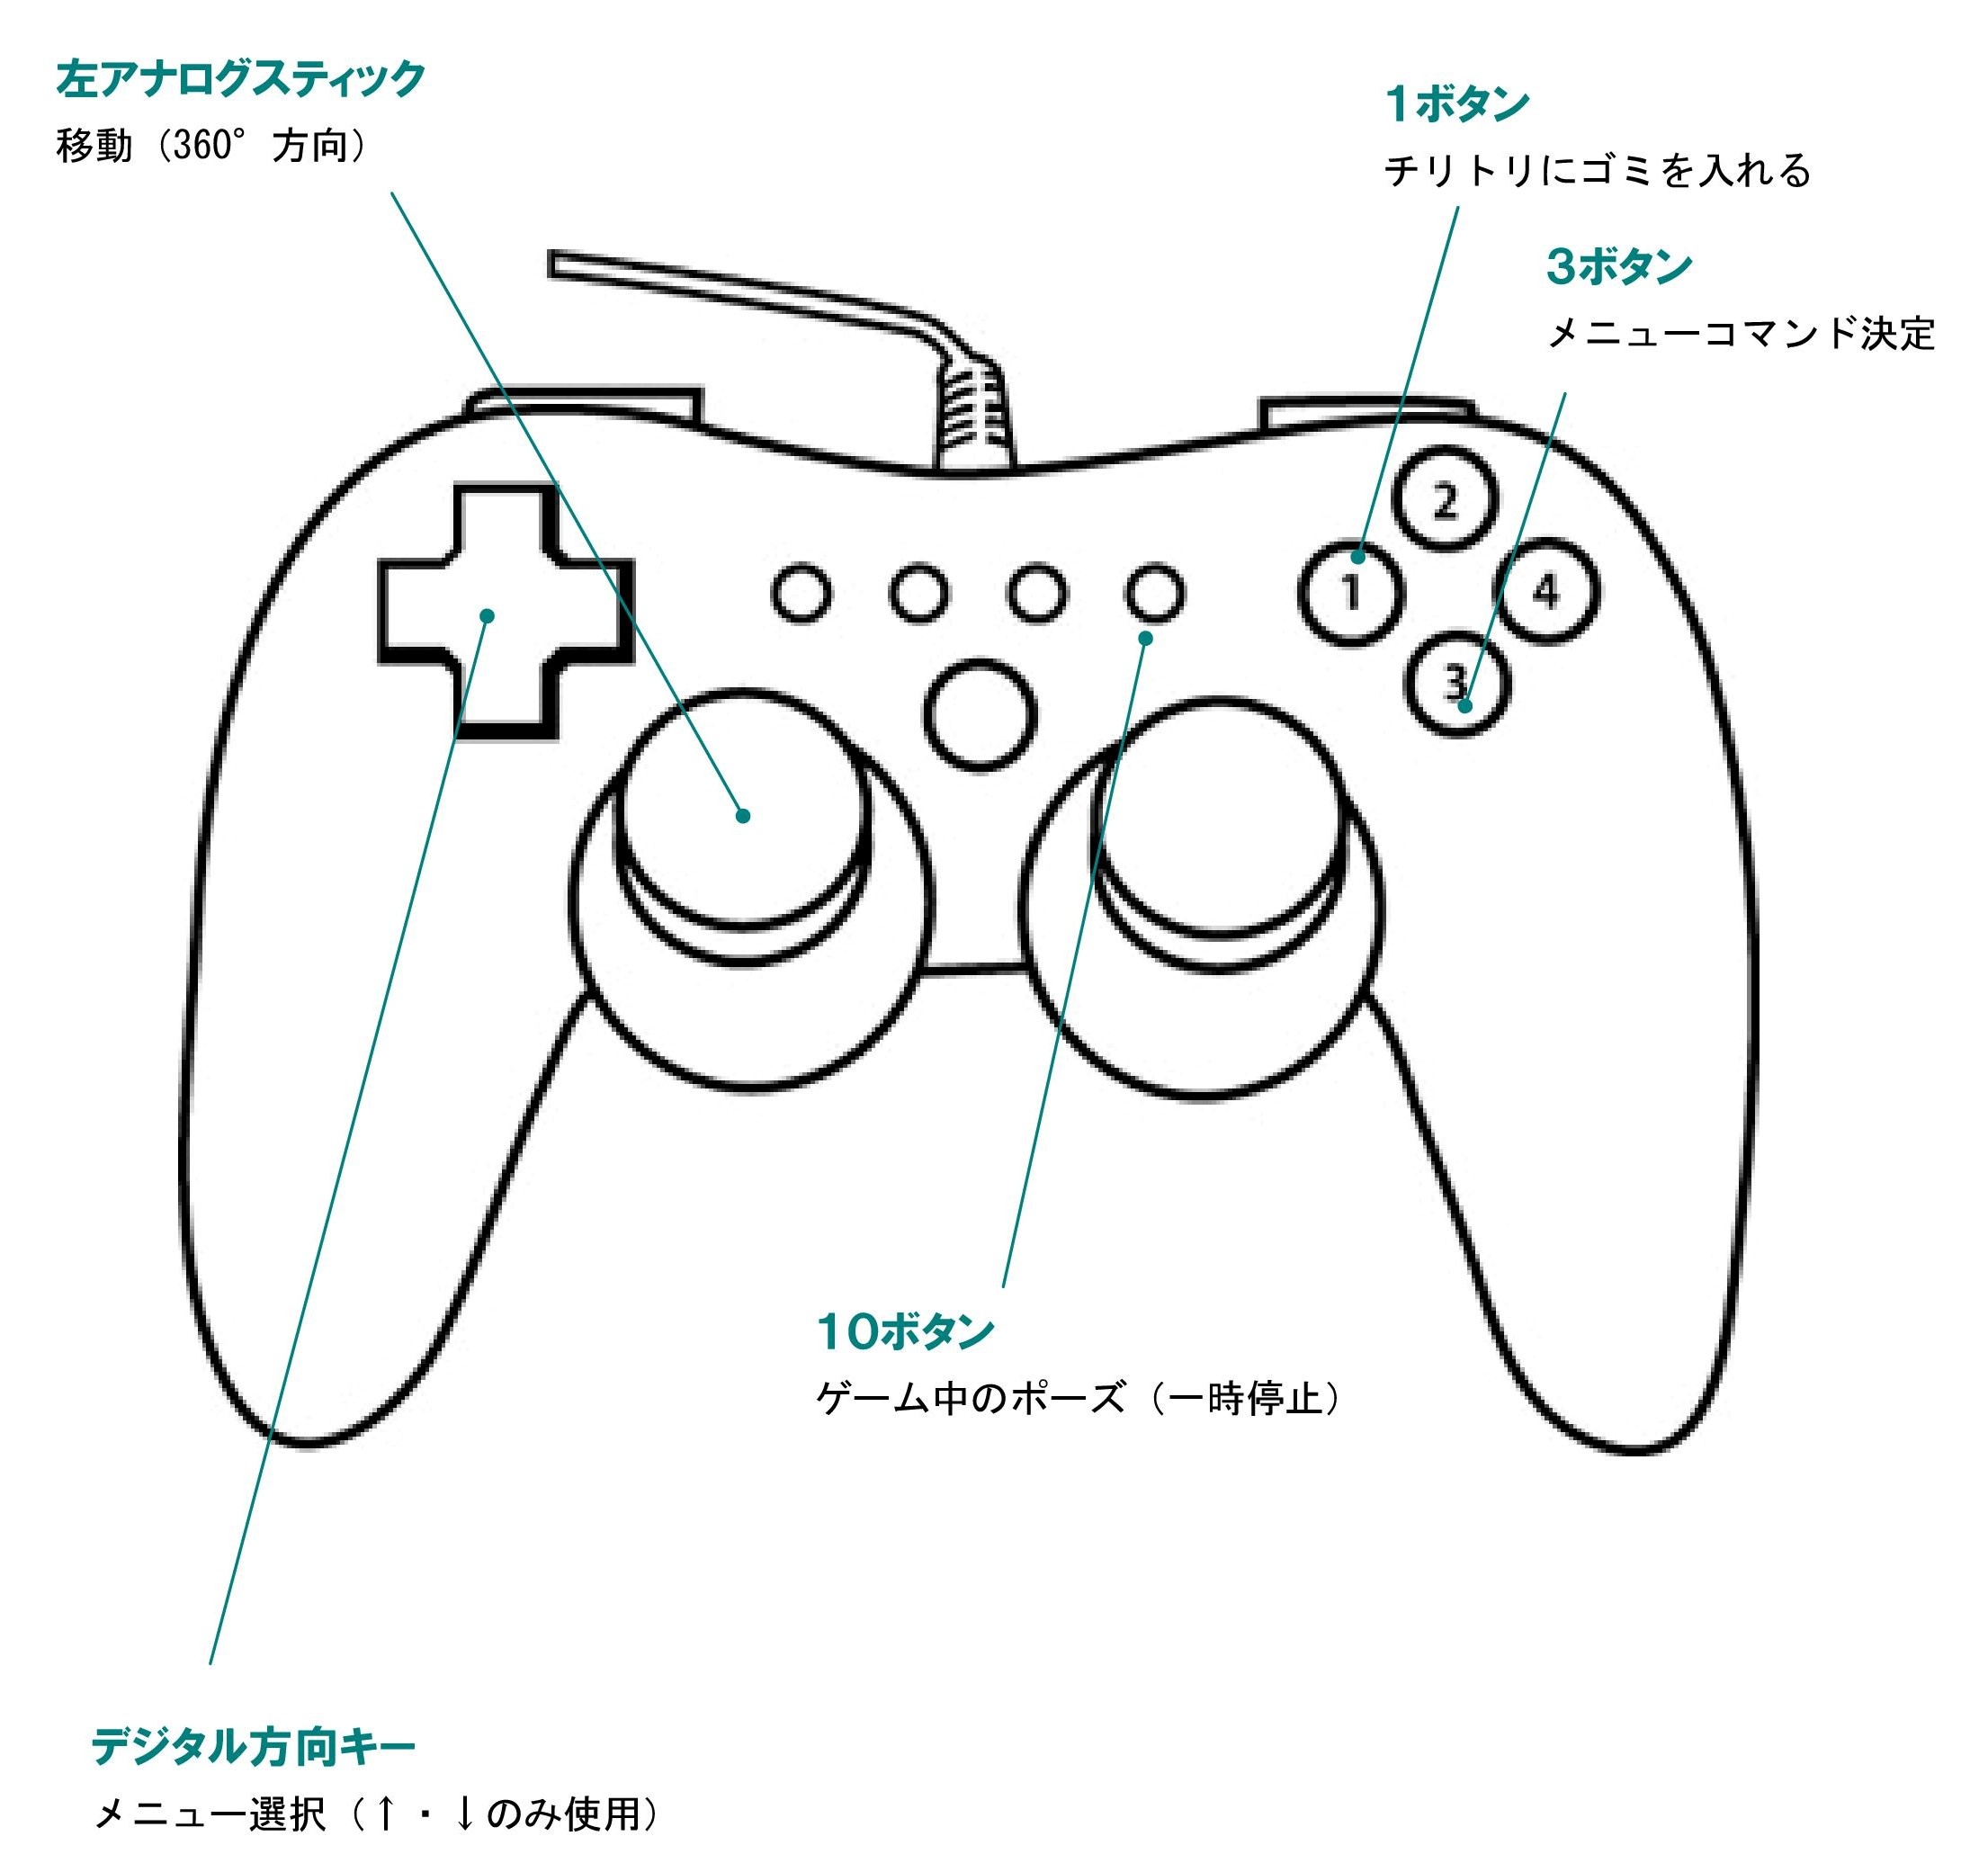
画面遷移
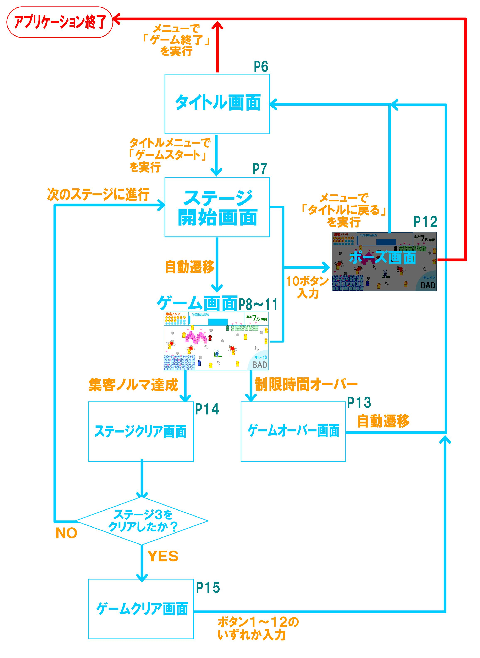
タイト画面

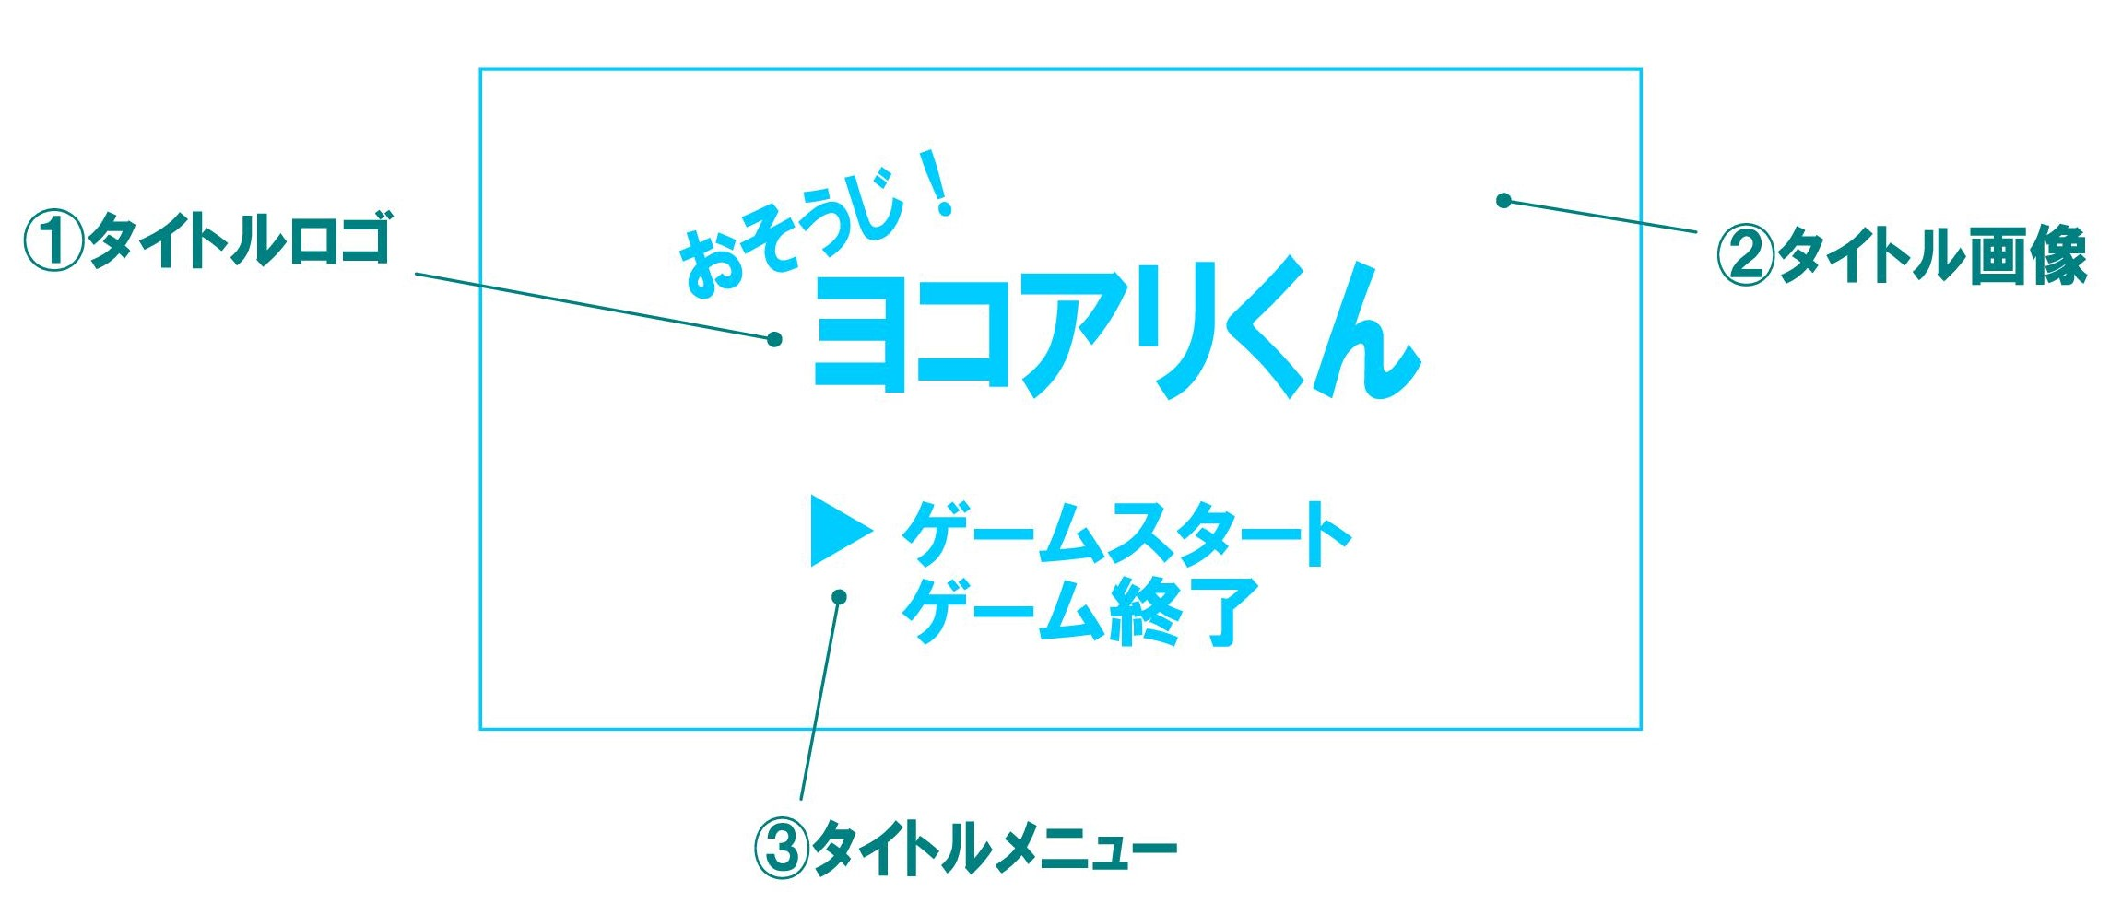

■ 機能要件
プレイヤーのゲーム開始を待ち受ける画面です。
ゲーム自体のアプリケーション終了もタイトル画面で行えるようにします。

【画面構成と機能】

- タイトルロゴ
今回は期間的に余裕がないため、開発チーム内で仮画を用意し実装します
（発注の見通しが立った場合は差し替えます）。

- タイトル画像
ロゴ同様、仮画で実装します。
- タイトルメニュー
デジタル方向キーの↑・↓で のカーソルを移動し、ボタン１・３・10でメニューを実行します。
メニュー実行に伴う遷移は以下の通りです。
→ 「ゲームスタート」： ステージ開始画面に遷移します
→ 「ゲーム終了」： ゲームアプリケーションを終了します。

※重要！仕様書の調整項目という数値の処置について
これ以降の仕様書の文中に、調整項目という記述があります。
これはテストプレイで何度も調整をかける数値データです。そのためプランナーがローカルＰＣで何度も数値
調整し、コンパイルして結果を試せるよう、define等を使いて調整データ群としてリスト化して下さい。
様書中調整項目の指定がない数値についても、ゲームバランスに関係しそうな数値は同様の処置をお願いします。
ゲーム開始画面
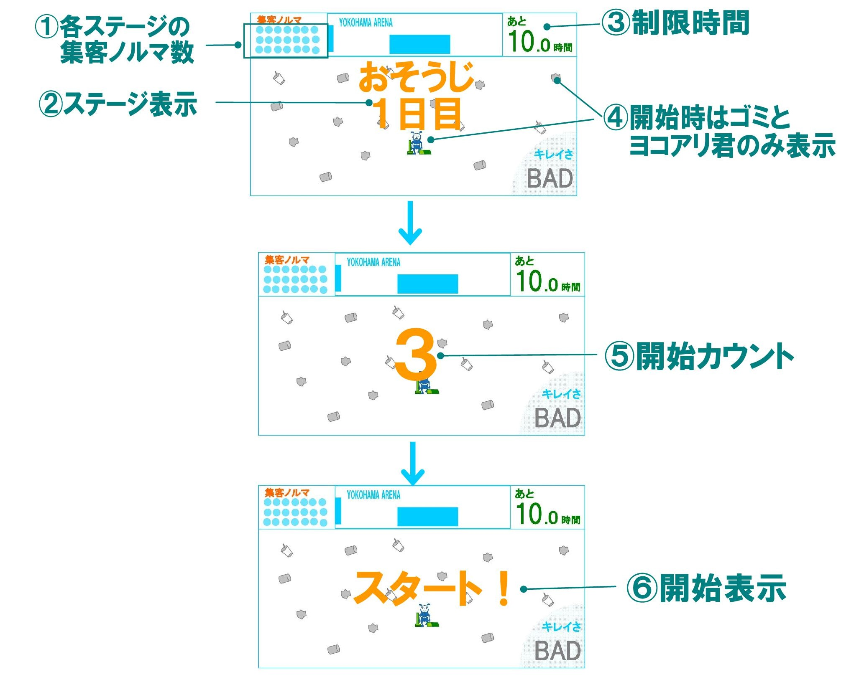

■ 機能要件
プレイヤーにステージクリアに必要な集客ノルマを表示し、ゲーム開始の準備を促します。

【画面構成と処理プロセス】
① 各ステージの集客ノルマ数
ステージクリアに必要な集客ノルマを、アイコンを並べるアニメで表示し、ノルマ数を感覚的に伝えます。
また各ステージのノルマ数は調整項目とします
- ステージ数表示
ステージ進行に伴って１日目→２日目→３日目と表示します（全３ステージ）
- 制限時間
ステージごとの開始時は調整項目とします（初期設定は３ステージ共通で時間制限10.0秒として下さい）。
また数値が0.1減る時間も調整項目とします。
- 開始時はゴミとヨコアリ君のみ表示
開始画面では散らばったゴミと画面中央のヨコアリ君のみ表示します（来客・出演者・ファンは非表示）
- 開始カウント
カウントは３から開始し、３→２→１→おそうじ開始！の順に表示します。
３→２→１…と表示を切える時間は調整項目とします（初期設定は0.5秒）。
- 開始表示
表示時間は調整項目とします（初期設定は0.5秒にして下さい）。

【画面遷移】
→ ゲーム本編へ： 開始表示終了で自動遷移します
→ ポーズ画面へ： ボタン10の入力で遷移します
ポーズ画面
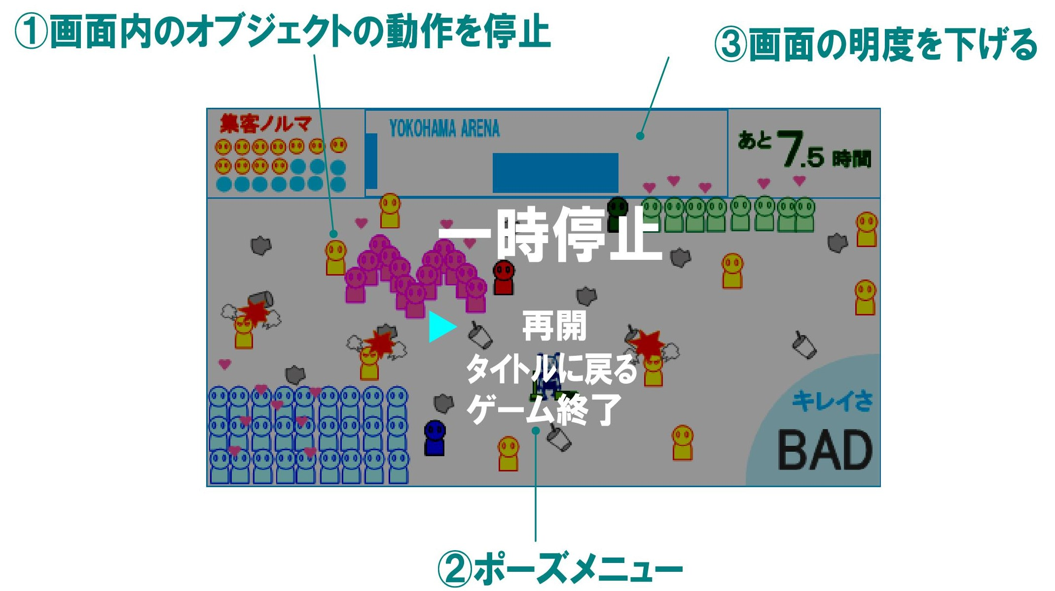

■ 機能要件
ゲーム画面の一時停止機能です。
ゲーム画面で１０ボタンを押すとこの画面に遷移します。
ポーズ画面を解除するには再度１０ボタンを押すか、
ポーズメニューの「再開」をカーソル選択した状態で、３ボタンを押します。

【画面構成と処理プロセス】

①画面内のオブジェクトの動作を停止
ゲーム画面で１０ボタンを押した直後の状態を保持し、画面内の全てのオブジェクトの動作を停止します。
ポーズ画面を解除すると停止したオブジェクトの動作も再開します。

②ポーズメニュー
デジタル方向キーの↑・↓で のカーソルを移動し、ボタン１・３・10でメニューを実行します。
メニュー実行に伴う遷移は以下の通りです。
→ 「再開」： ポーズ画面を解除しゲームを再開します
→ 「タイトルに戻る」： タイトル画面に遷移します。
→ 「ゲーム終了」： ゲームアプリケーションを終了します。

③画面の明度を下げる
ゲームが一時停止中であることを明示するために、ゲーム画面の明度を下げます。
どの程度明度を下げるかは調整項目とします。
ゲームオーバー画面
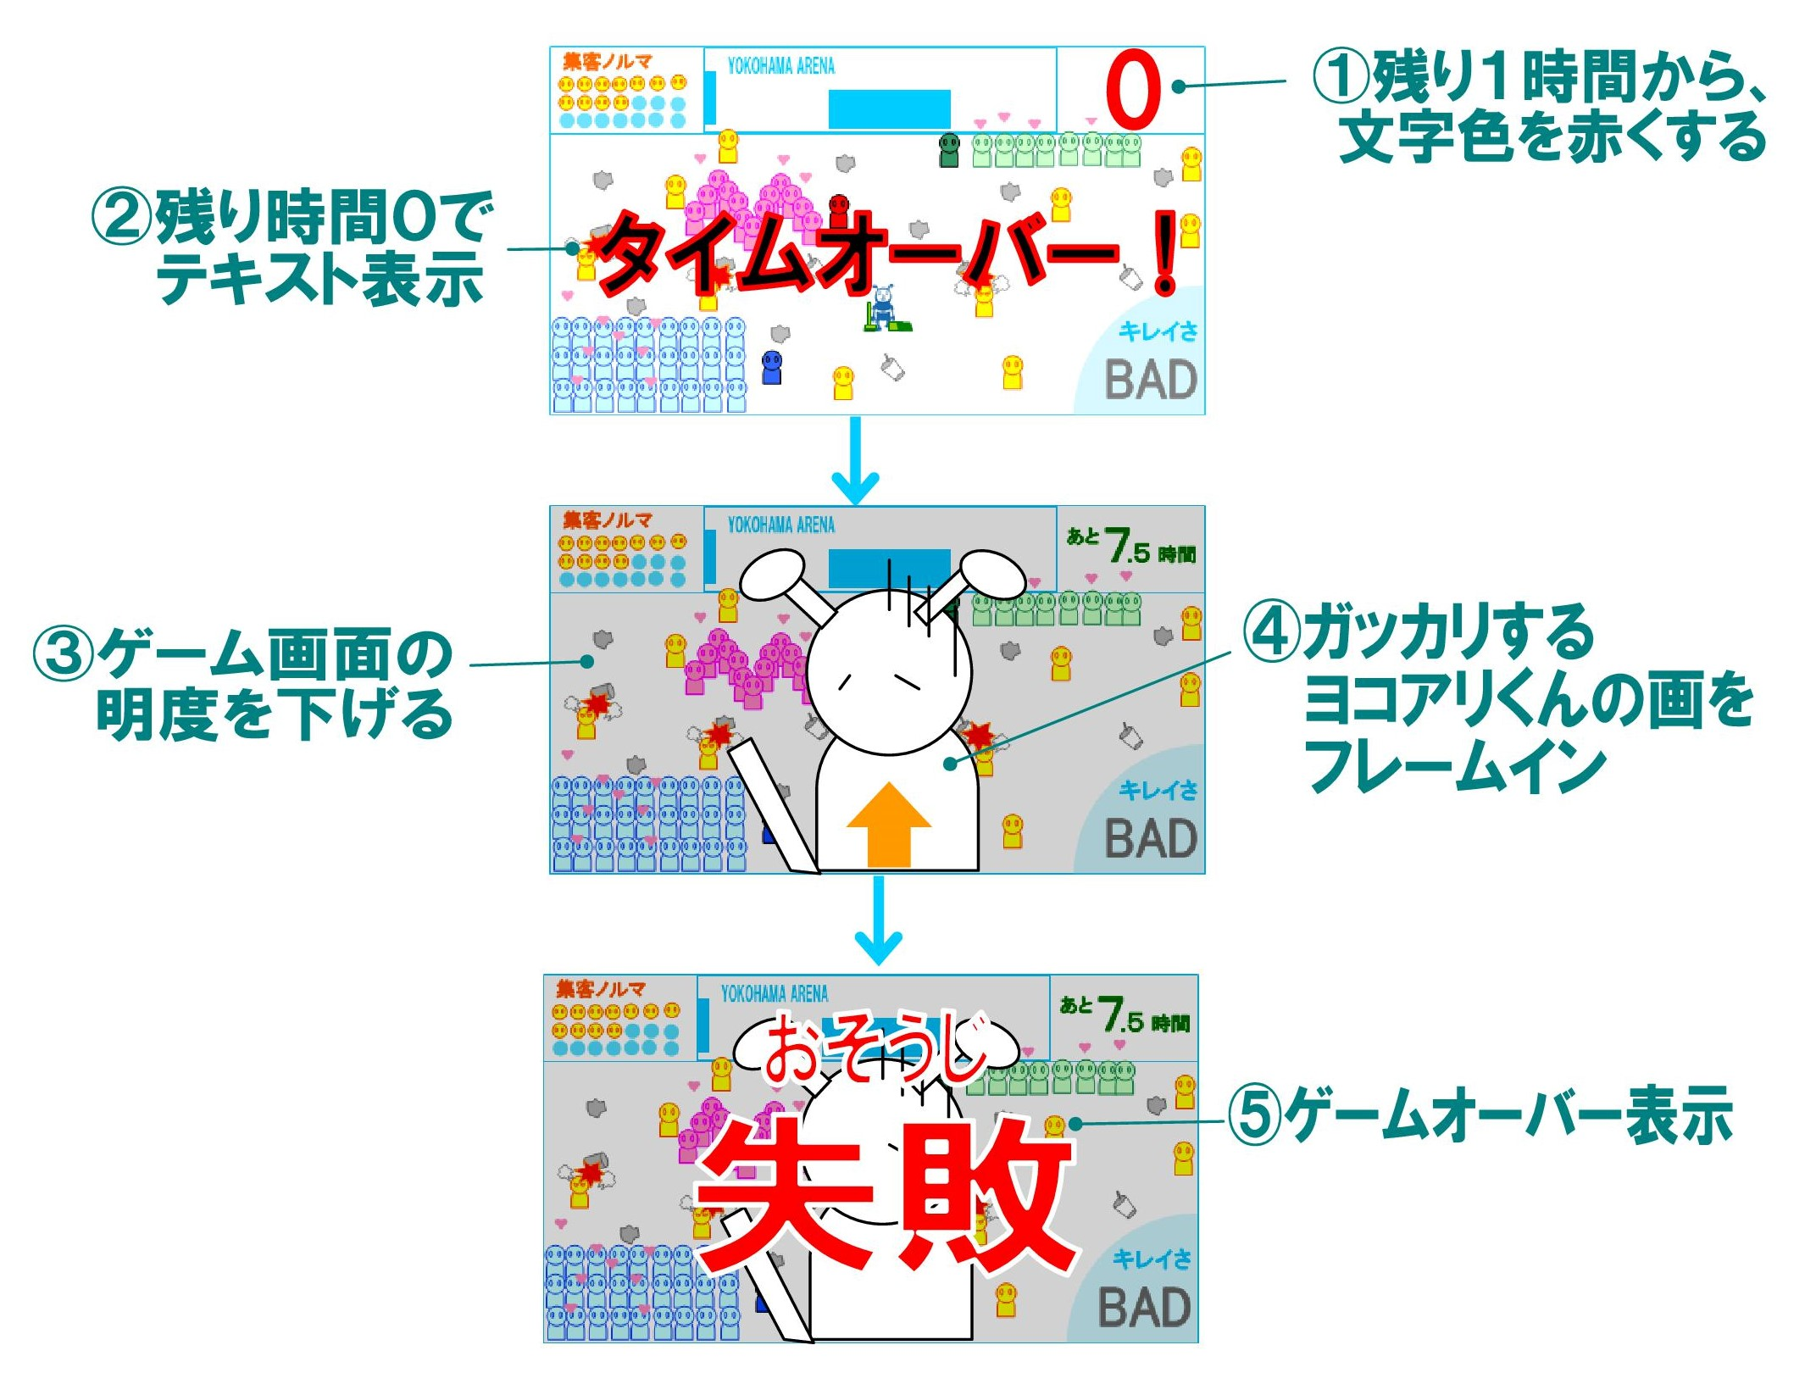

■ 機能要件
制限時間内に集客ノルマが達成できなかった場合にゲームオーバーを知らせる画面です。
この画面に遷移した段階で、画面内の全てのオブジェクトの動作を停止します。

【画面構成と処理プロセス】
- 残り１時間から文字色を赤くする
残り時間が1.0を切った段階でＢＧＭ●●に切り替え、時間表示のテキスト色を赤く変えます。
- 残り時間０でテキスト表示
ＪＮ●●を再生し「タイムオーバー！」と表示、この表示時間は調整項目とします。（初期設定は0.4秒）。
- ゲーム画面の明度を下げる
0.4秒かけてフェードアウトし明度を下げます（明度の下げ幅はポーズ画面と共通です）。
- がっかりするヨコアリ君の画
0.5秒かけ画面下部から中央定位置にフレームインします。
- ゲームオーバー表示
ゲームオーバーを強く印象づけるため、お・そ・う・じ・失・敗、と一文字づつ表示します。
また表示時に文字を振動させます。
【画面遷移】
「おそうじ失敗」が全て表示された状態を4秒キープした後、自動でタイトル画面に遷移します。
また③以降のプロセスでボタン1・3・10が入力された場合、プロセスをスキップしタイトルに遷移します。
ステージクリア画面
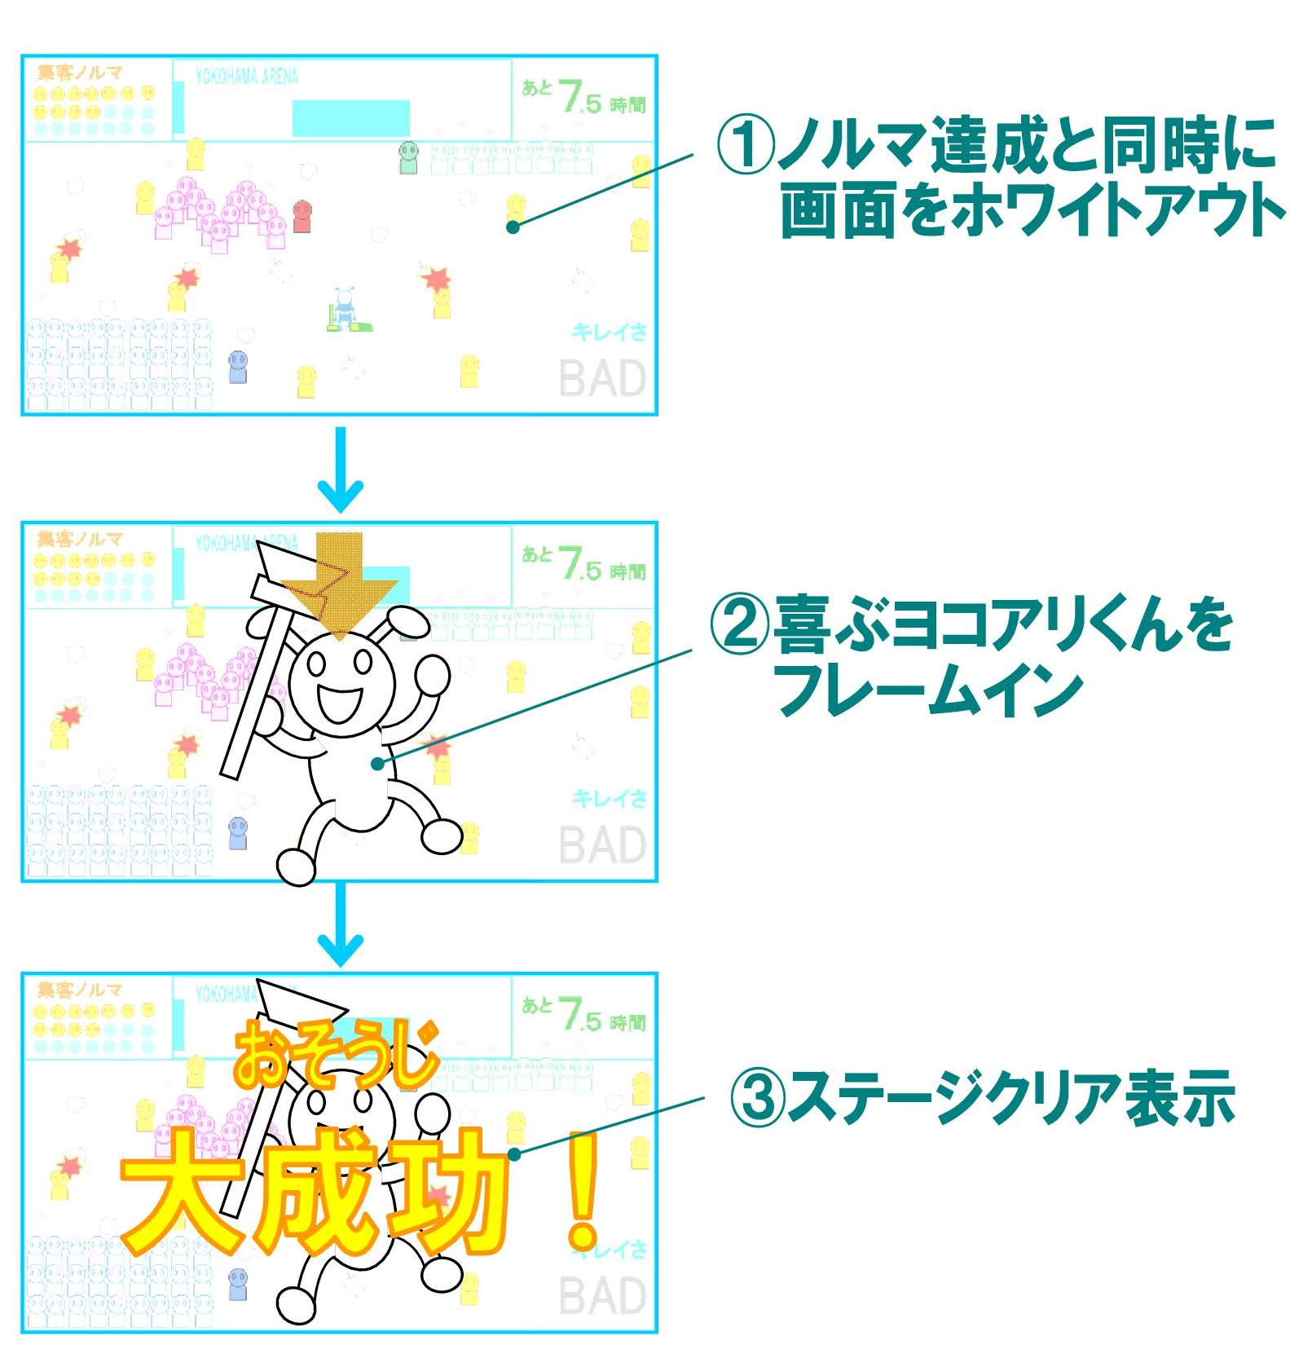

■ 機能要件
集客ノルマ達成によるステージクリアを知らせる画面です。
この画面に遷移した段階で、画面内の全てのオブジェクトの動作を停止します。

【画面構成と処理プロセス】

① ノルマ達成と同時に効果音を再生、画面をホワイトアウト
ＳＥ●●を再生し、画面の明度を上げホワイトアウトします（明度は調整項目とします）。
ホワイトアウトにかける時間は調整項目とします。（初期設定は0.3秒）。
  - ファンファーレＢＧＭと共に喜ぶヨコアリくんをフレームイン
ＪＮ●●を再生し、0.3秒かけ画面上部から中央定位置にフレームインします。
  - ステージクリア表示
ゲームオーバーを強く印象づけるため、お・そ・う・じ・大・成・功・！と一文字づつ表示します。
また表示時に文字を振動させます。

【画面遷移】
「おそうじ失敗」が全て表示された状態を1秒キープした後、自動でステージ開始画面に遷移します。

ゲームクリア画面
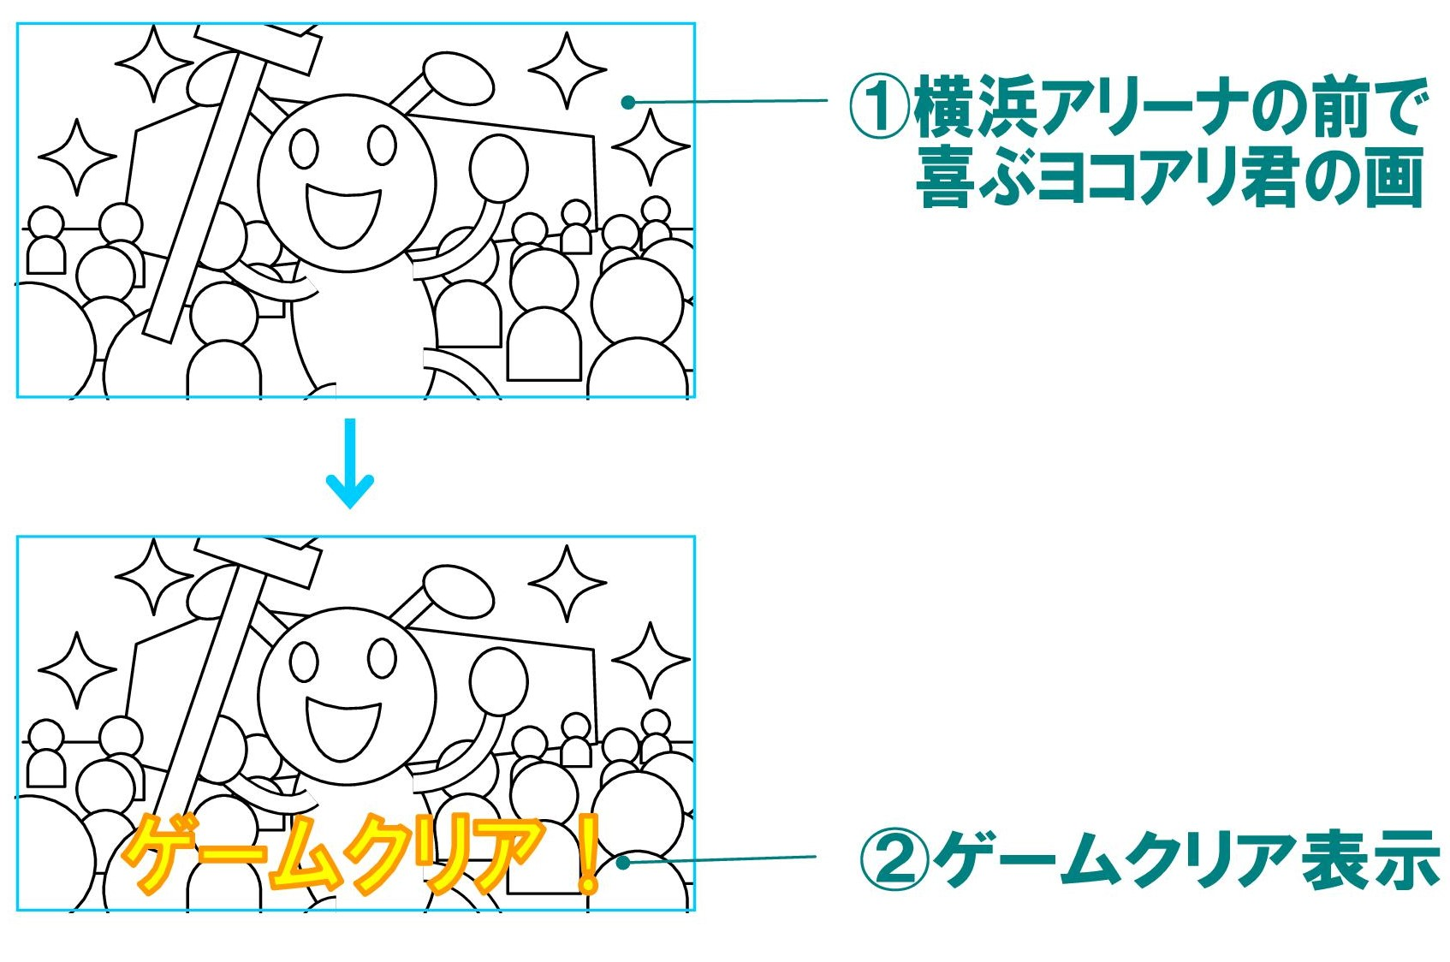

■ 機能要件
３ステージ全てをクリアし、ゲームをクリアしたことを伝える画面です。
このゲームのエンディングに該当します。

【画面構成と処理プロセス】
この画面に遷移した段階から、ＢＧＭ●●を再生します。
以降ボタン1・3・10のいずれかを入力されるまで、画面表示とＢＧＭ再生を継続します。

【画面遷移】
ボタン1・3・10のいずれかが入力された場合、タイトル画面に遷移します。

